Trong hdh Win, ta có thể sử dụng tool totoise Git để quản lí trình git.

Một số khái niệm và vấn đề trong Git.

0.**Thế nào là Git**

Git là hệ thống quản lí phiên bản phân tán,được phát triển để quản lí mã nguồn hữu hiệu của linux.

Trên git có thể lưu được trạng thái của file (khi có nhu cầu) dưới dạng lịch sử cập nhật

=>có thể đưa file đã chỉnh sửa 1 lần về trạng thái cũ hay hiển thị sự khác biệt ở nơi mình đã chỉnh sửa.

**Sử dụng git để làm gì?**

.Tự động sao chép lại file trước khi được chỉnh sửa.

.trường hợp file được chia sẻ trong nhóm, nếu có 2 người chỉnh sửa cùng lúc thì sẽ xảy ra trường hợp xóa mất dữ liệu của người chỉnh sửa trước đó.git sẽ sử lí được vấn đề này.

.file đang chỉnh sửa và làm việc với nhóm sẽ có gắn tên của người chỉnh sửa, thời gian chỉnh sửa và nội dung chỉnh sửa.

1.Thế nào là **repository, branch**.

-Repository là 1 kho chứa toàn bộ project bao gồm thông tin chi tiết, source code, lịch sử thay đổi và nội dung thay đổi của từng cá nhân đến project.

-dữ liệu của repository được lưu trong thư mục **.git**.nếu bạn muốn theo dõi 1 thư mục cũ trong git thì đầu tiên là bạn cần ở trong thư mục đó và gõ lệnh **tạo repository**:

|  |
| --- |
| $ Git init |

Hoặc bạn có thể tạo 1 bản sao của một repository có sẵn bằng lệnh :

|  |
| --- |
| $ git clone [url] |

2.branch là gì?

-branch là 1 nhánh của repository, mỗi nhánh hoạt động riêng biệt mà ko liên quan đến các nhánh khác.tuy nhiên, tùy thuộc vào nhu cầu của người dùng, việc gộp các nhánh lại được thực hiện bằng thao tác “merge”.

3.làm thế nào để xóa 1 branch ở phía local , làm thế nào để xóa 1 branch remote.

Remote:lưu trữ từ xa

Local:lưu trữ cục bộ.

-remote repository được lưu trữ ở server, sẽ lưu trữ những remote branch.ta có thể kiểm tra danh sách các remote branch hiện có bằng các lệnh:

|  |
| --- |
| $ git branch -r |

-local repository được lưu tại máy cá nhân, sẽ lưu trữ những local branch.tương tự việc kiểm tra local branch hiện có, cũng được dùng lệnh:

|  |
| --- |
| $git branch |

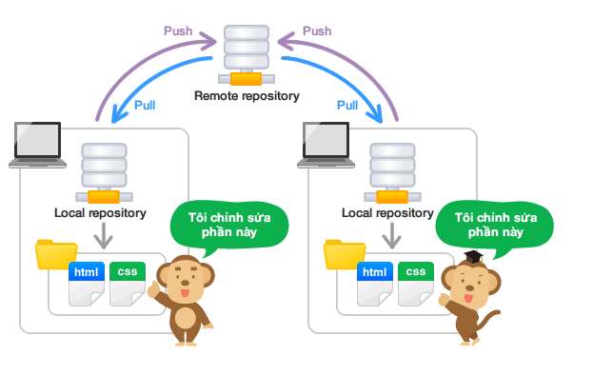

4.1.Commit ghi lại thay đổi của file/directory.

.Khi thực hiện commit, repository sẽ tạo ra commit ghi lại sự thay đổi từ trạng thái commit lần trước đến comit hiện tại

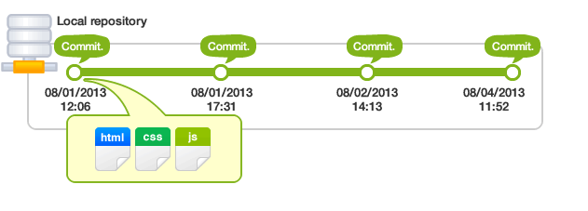

Commit message là bắt buộc nhé.

4.2.**Working tree và index**.

.trên git, có những thư mục được đặt trong sự quản lí của git mà mọi người đang thực hiện công việc trong thực tế được gọi là working tree

.trên git, giữa file repository và working tree sẽ tồn tại một nơi được gọi là index.

Index là nơi để chuẩn bị cho việc commit lên repository.

